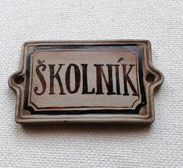
ZŠ a MŠ Miličín okres Benešov
přijme na plný úvazek do pracovního poměru
školníka
nástup od 1.9. 2021
Požadované dovednosti:
• běžné údržbářské práce, řemeslná zručnost
• organizační a komunikační schopnosti
• kladný vztah k dětem, flexibilita
• úklid a údržba budovy a okolí školy
• fyzická zdatnost, bezúhonnost
informace:
Mgr. Marcela Škramlíková
(tel.: 731 410 043, e-mail: skola@milicin.cz)
kontakt po předchozí telefonické domluvě

